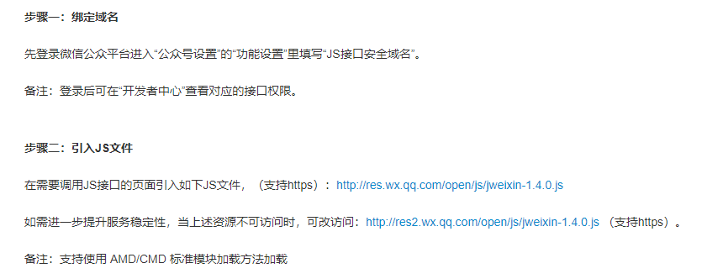

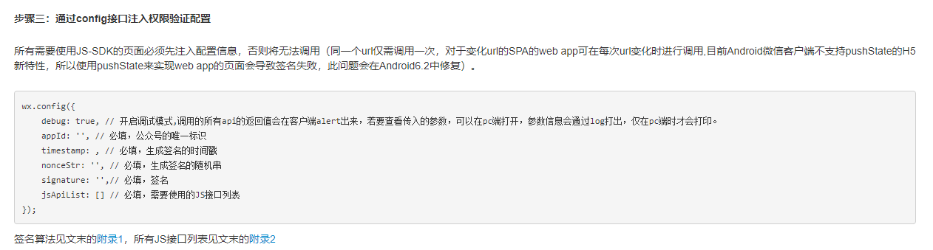

在这里需要获取下面几个参数:

timestamp: , // 必填，生成签名的时间戳  
 nonceStr: '', // 必填，生成签名的随机串  
 signature: '',// 必填，签名  
 jsApiList: [] // 必填，需要使用的JS接口列表

access_token（有效期7200秒，开发者必须在自己的服务全局缓存access_token)

第一步拿到的access_token, 采用http GET方式请求获得jsapi_ticket（有效期7200秒，开发者必须在自己的服务全局缓存jsapi_ticket

]

1.先获取到access_token,有效期7200,并缓存在本地,下次取得时候,根据时间判断是否过期.,下次取得时候,判断是否过期,没有过期直接取,过期了,重新请求

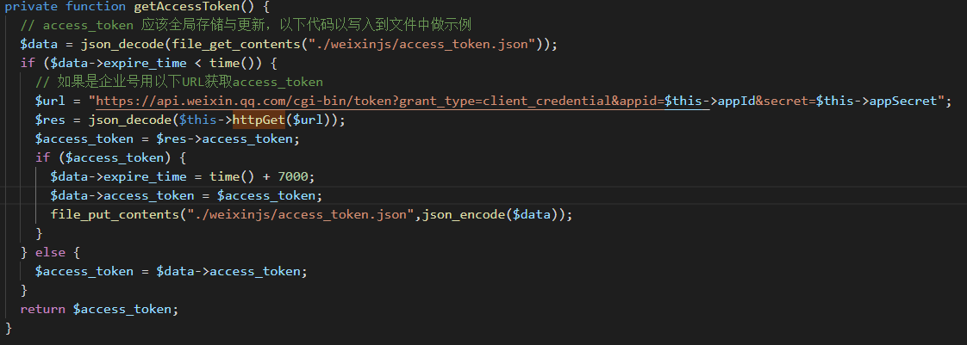

1. 通过access_token来获取jsapi_ticket的有效期为7200秒,将jsapi_ticket,缓存在本地,下次取得时候,判断是否过期,没有过期直接取,过期了,重新请求

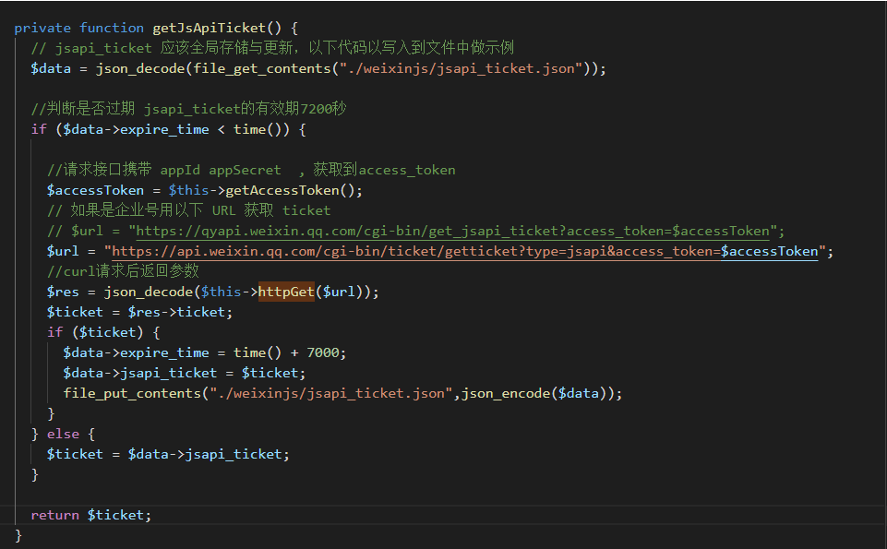

1. 如果过期了,请求后返回的数据

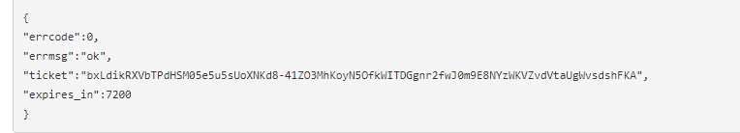

1. 签名算法

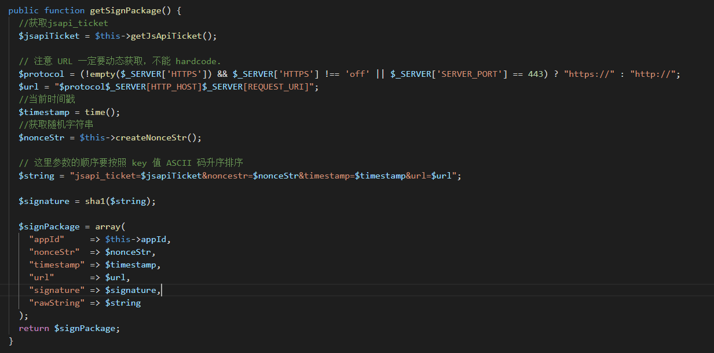

1. 